*医薬品*と*違法薬物*（共通点もある･･･!?）

*ドラッグレター　2016年　４月号*

医薬品と違法薬物の**共通点**を言えますか？　医薬品は体に良いもの、違法薬物は体に

悪い“正反対”のものと思っているかもしれませんが、実はどちらも私達の身体にとって**異物**という**共通点**があります！

でも実際には、皆さんの思っているとおり、私達の体に対して**医薬品は（プラス）**の作用、**違法薬物は（マイナス）**の作用をもたらします。

異物

異物

違法薬物

医薬品

[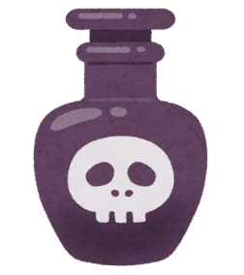](http://3.bp.blogspot.com/-uRKjMwOu_9s/VUIJy9jYRYI/AAAAAAAAtZY/RN62S4gZB_M/s800/medical_doku.png)[](http://3.bp.blogspot.com/-re2CDPceq-Q/UZmCJVfwDII/AAAAAAAATcA/cGw4hHjxn5o/s800/medicine_bin.png)

[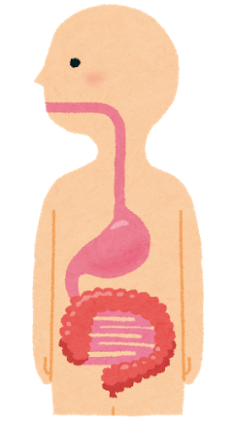](http://3.bp.blogspot.com/-QQKJwAxrHlY/UZ2Uu6HfhJI/AAAAAAAATnE/taJ8_sGPfio/s800/body_syokudou_i_chou.png)

**の作用**

健康を保つ

病気の治療

**の作用**

身体への悪影響

（薬物依存症）

**医薬品**は私達の体にの作用をもたらすと述べましたが、異物を医薬品として使用するためには、**10～20年**かけて体への有効性（の作用は大きいか）や、**安全性**（の作用は小さいか）を**調査・試験**し、**国の審査**を受けなければなりません。こうして異物は**健康を保ち、病気の治療に使用できる医薬品**になれるのです。さらに、治療に使われ始めた後も、有効性や安全性の**追跡調査**が行われています。それでも医薬品はきちんと扱わないと**体に害を及ぼす**ことがあるので、**使い方が決まって**おり、**薬剤師や医師などの専門家が取り**

**扱っている**のです。

片や**違法薬物**はどうでしょう？　そもそも**の作用はなく、の作用が大きい**ために

**取り締まりの対象**となっているのです。しかも、**取り扱っているのは専門家でも何でも**

**ありません**。違法薬物の使用は、**周りの人に危害**を加えてしまうこともあります。

なぜ医薬品は正しく使用しないといけないのか、違法薬物は絶対に使用してはいけないのか、その根本的な理由がここにあるのです！

作成・発行元